**UTILISATION**

**SÉCURITÉ**

Le gel décapant de nouvelle génération permet un décapage uniforme par pulvérisation avec une réduction de 70 à 80% des gaz et vapeurs nitreux. bien secouer avant utilisation

Avant toute utilisation, consultez la fiche de donnée de sécurité.

Disponible sur **decapant-pro.com**



**DONNÉES TECHNIQUE**

**Rendement** : Environ 4 à 6 m²/kg

**Temps d’action :** 50 minutes minimum.

Il peut varier en fonction de la T° de la nuance de l’acier inoxydable.

**Rinçage :** En fin de traitement un rinçage haute pression eau froide (120 bars) mini.

Contrôle qualité de rinçage TEST PH à l’aide d’un Papier PH faire un contrôle en fin de ricnage le PH doit être > 6

**Conditionnement :**

Bidon de 20 kg - **AR02153** Fût de 200 kg - **AR02165** IBC de 1200 kg - **AR02166**

**ANALYSE CHIMIQUE**

|  |  |  |
| --- | --- | --- |
|  | Acide Fluorhydrique | Acide Nitrique |
| **Concentration** | < 5% | <30 % |
| **Numéro C.E** | 231-634-8 | 231-714-2 |
| **Numéro reach** | 01-2119458860-33 | 01-2119487297-23 |
| **Numéro index** | 009-003-00-1 | 007-004-00-1 |

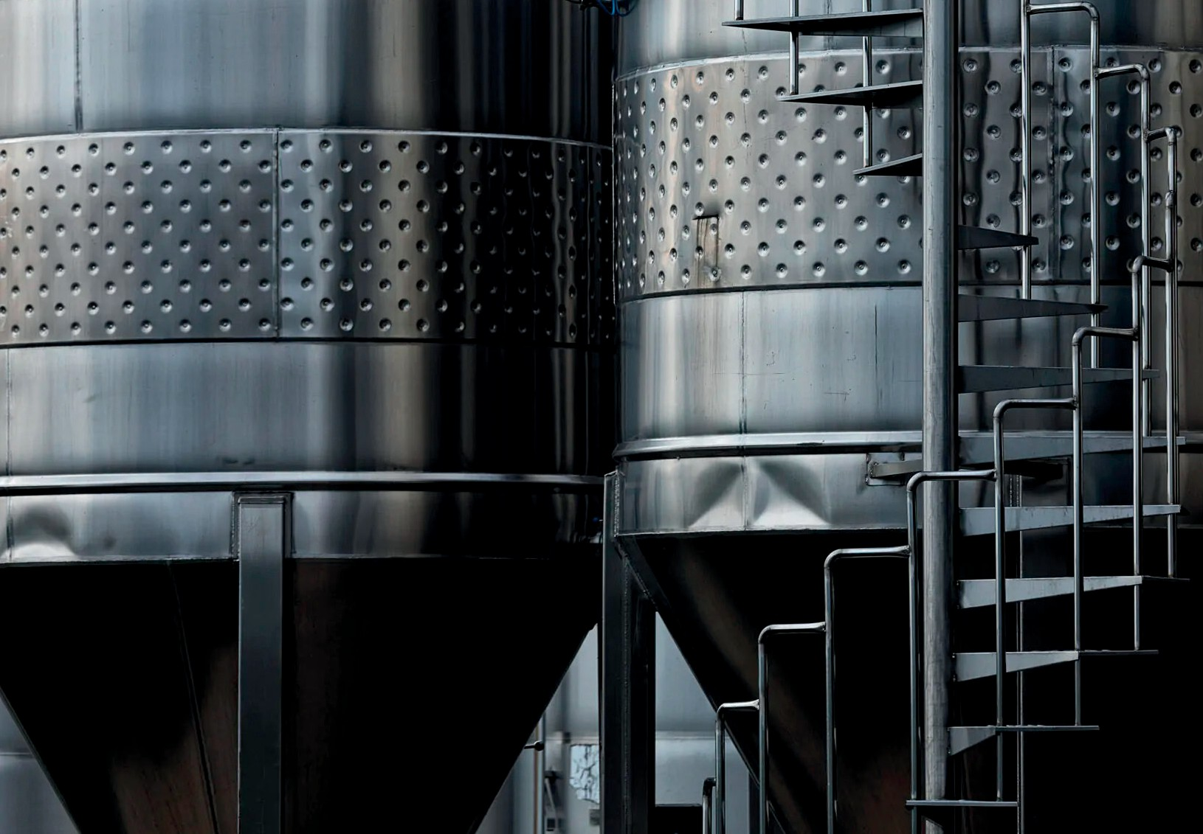

**Gel décapant par pulvérisation pour le traitement de surfaces des cuves en aciers inoxydables et aluminiums**

**Gel**

Date de révision : 27.05.2025

LG Tec 6 rue de Savoie, 38070 Saint-Quentin-Fallavier

09 72 36 92 04 - decapant-pro.com